Лабораторная работа №9

Дисциплина: Операционные системы

Кондратьев Арсений Вячеславович

20.09.2022

Содержание

# 1 Цель работы

Познакомиться с операционной системой Linux. Получить практические навыки работы с редактором Emacs.

# 2 Теоретическое введение

Буфер — объект, представляющий какой-либо текст.

Фрейм соответствует окну в обычном понимании этого слова. Каждый фрейм содержит область вывода и одно или несколько окон Emacs.

Окно — прямоугольная область фрейма, отображающая один из буферов.

# 3 Выполнение лабораторной работы

1. Создал файл lab07.sh с помощью комбинации (C-x C-f) и набрал данный текст(рис.1)

Сохранил файл с помощью комбинации (C-x C-s)(рис.1)

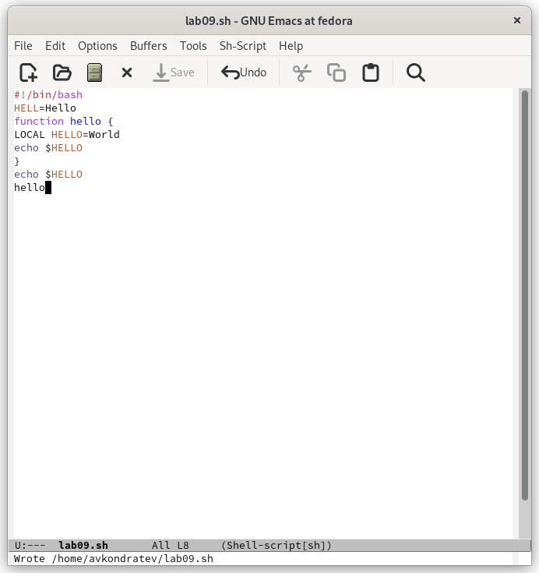

Figure 1: Рис. 1

1. Проделал с текстом стандартные процедуры редактирования:

Вырезать одной командой целую строку (С-k)(рис.2)

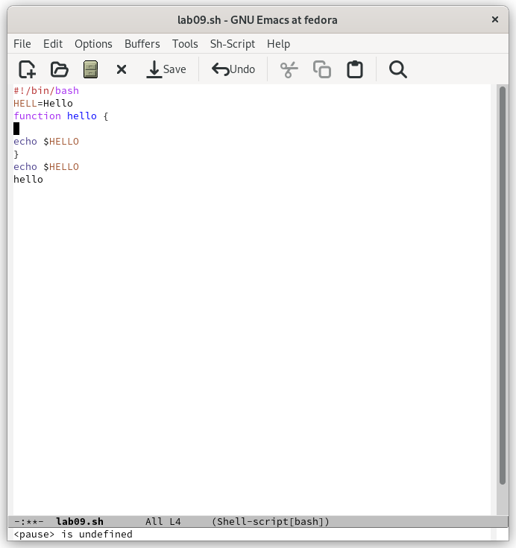

Figure 2: Рис. 2

Вставить эту строку в конец файла (C-y)(рис.3)

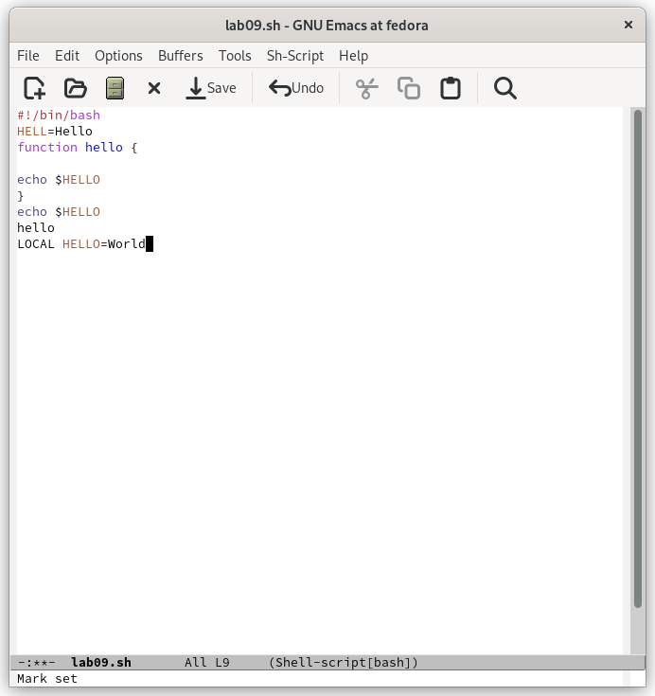

Figure 3: Рис. 3

Выделить область текста (C-space).  
Скопировать область в буфер обмена (M-w).  
Вставить область в конец файла.(рис.4)

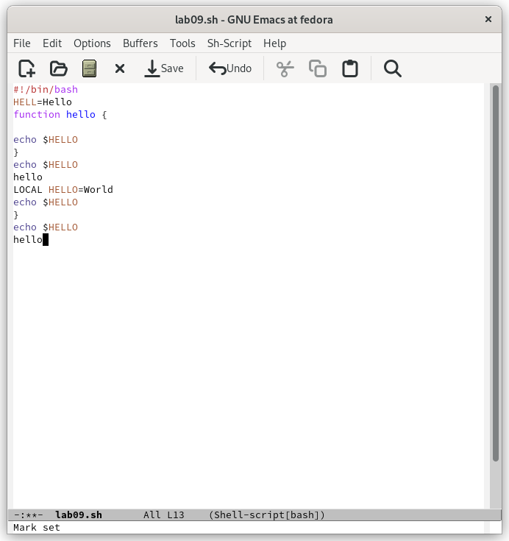

Figure 4: Рис. 4

Вновь выделить эту область и на этот раз вырезать её (C-w).(рис.5)

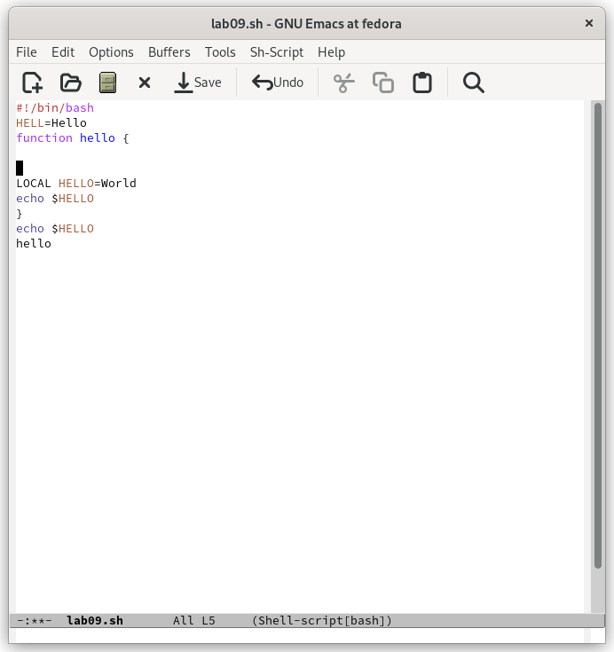

Figure 5: Рис. 5

Отменить последнее действие (C-/).(рис.6)

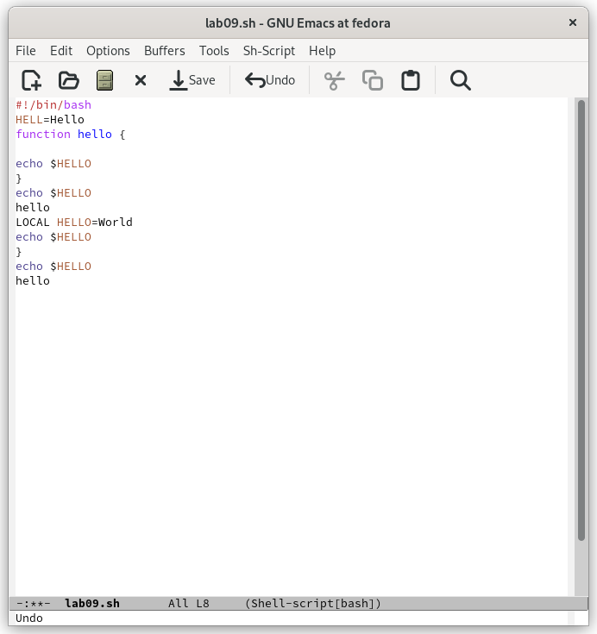

Figure 6: Рис. 6

1. Научился использовать команды по перемещению курсора:

Переместите курсор в начало строки (C-a). Переместите курсор в конец строки (C-e). Переместите курсор в начало буфера (M-<). Переместите курсор в конец буфера (M->).

1. Освоил управление буферами.(рис.3)

Вывести список активных буферов на экран (C-x C-b)(рис.7)

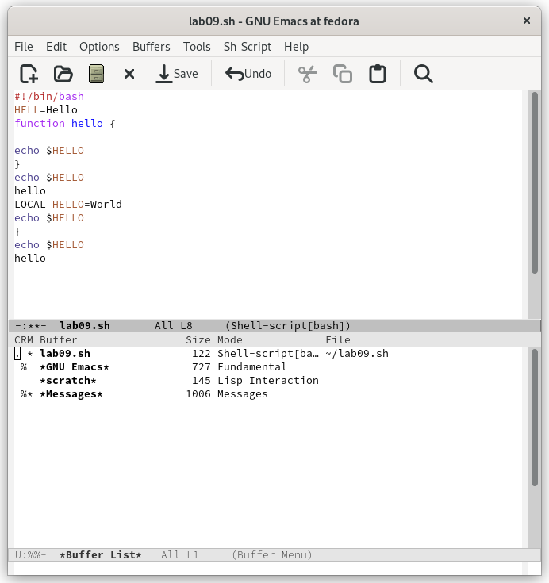

Figure 7: Рис. 7

Переместиться во вновь открытое окно (C-x) o со списком открытых буферов и переключиться на другой буфер(рис.8)

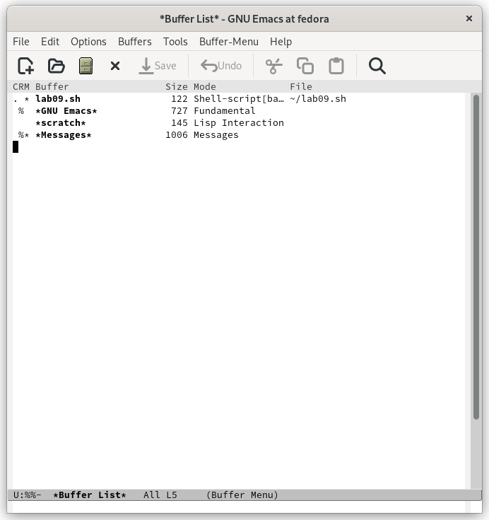

Figure 8: Рис. 8

Закрыл это окно (C-x 0).  
Теперь вновь переключаться между буферами, но уже без вывода их списка на экран (C-x b)(рис.9)

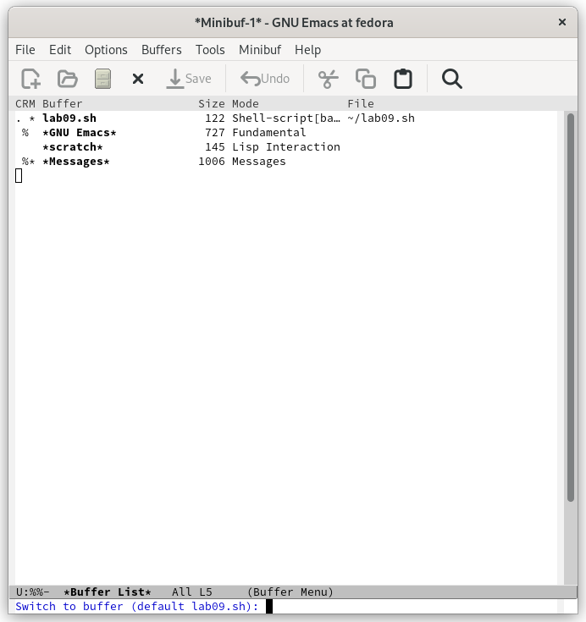

Figure 9: Рис. 9(внимание на нижнюю строку)

1. Освоил управление окнами:

Поделил фрейм на 4 части: разделил фрейм на два окна по вертикали (C-x 3), а затем каждое из этих окон на две части по горизонтали (C-x 2)(рис.10)

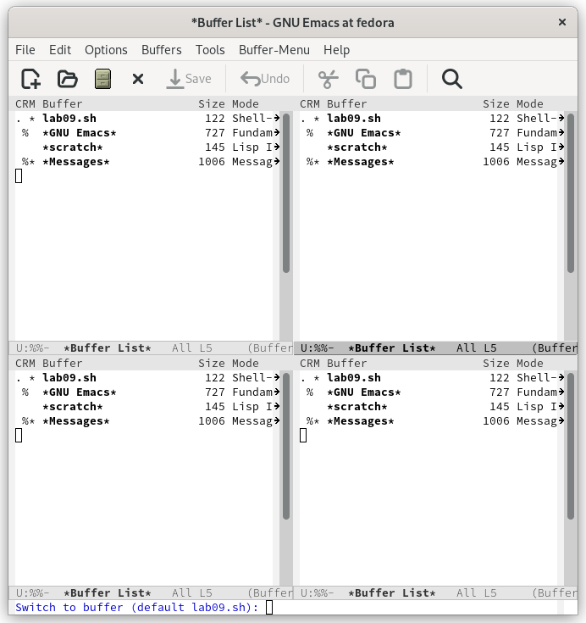

Figure 10: Рис. 10

В каждом из четырёх созданных окон открыл новый буфер (файл) и ввел несколько строк текста(рис.11)

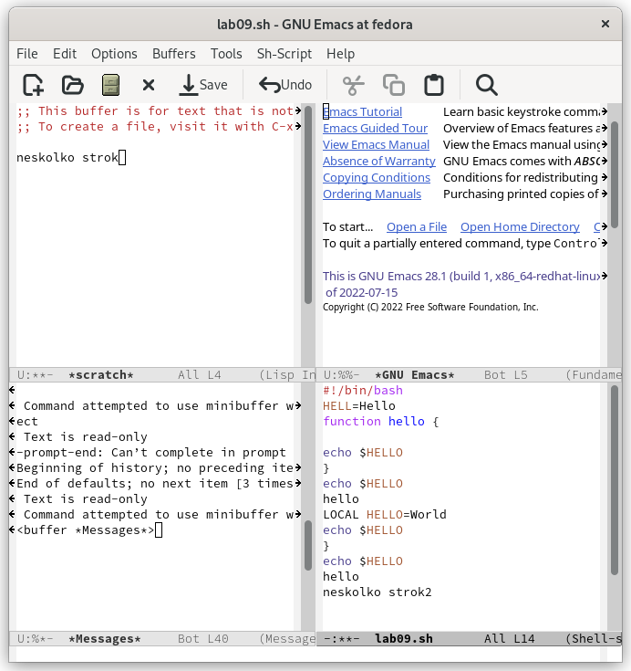

Figure 11: Рис. 11

1. Освоил режим поиска Переключился в режим поиска (C-s) и нашел несколько слов, присутствующих в тексте(рис.12)

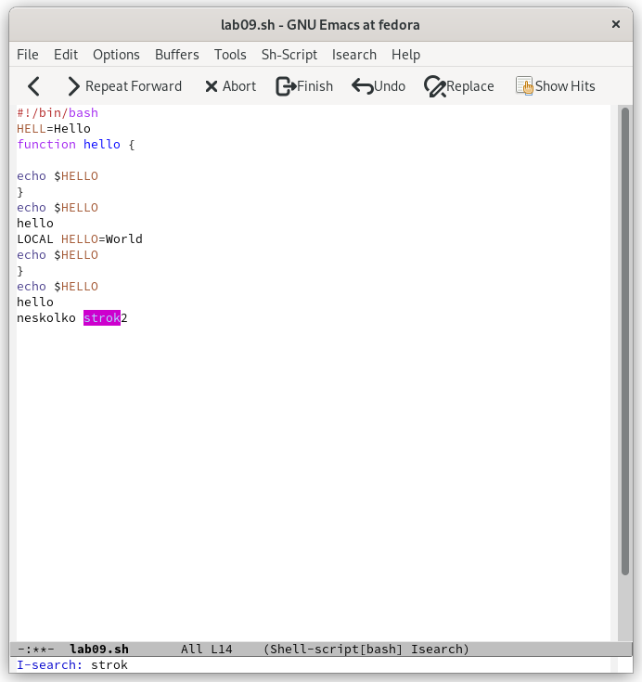

Figure 12: Рис. 12

Переключился между результатами поиска, нажимая C-s(рис.13)

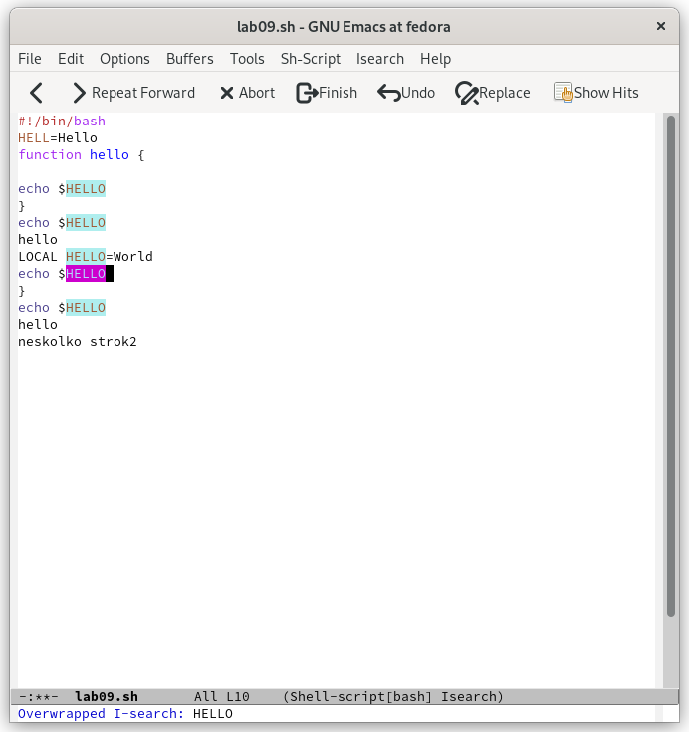

Figure 13: Рис. 13

Перешел в режим поиска и замены (M-%) и заменил слово(рис.14)

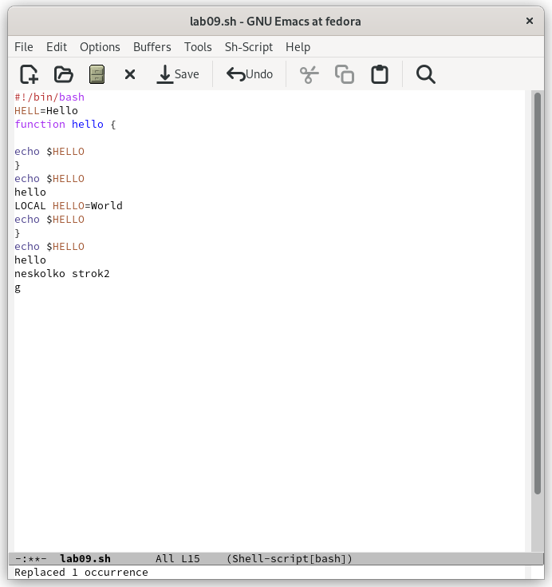

Figure 14: Рис. 14

Испробовал другой режим поиска, нажав M-s o. (рис.15)

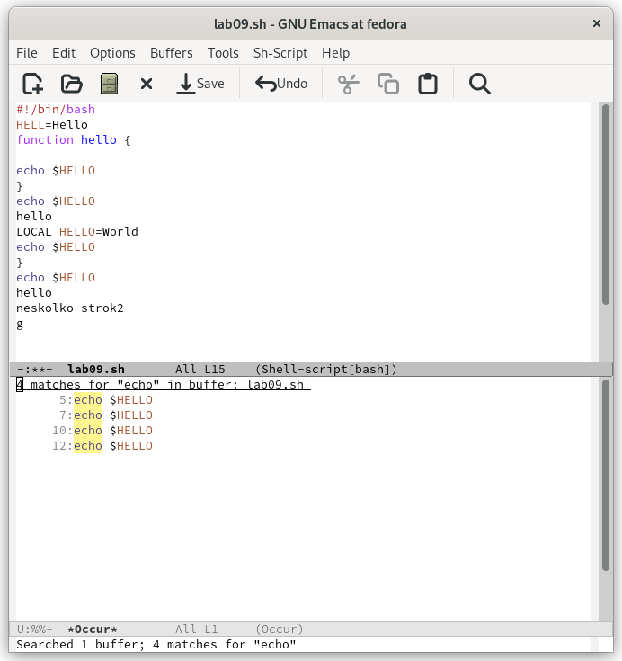

Figure 15: Рис. 15

Он отличается от обычного тем, что искомые слова выводятся в отдельном окне вместе со строкой.

# 4 Выводы

Я познакомился с операционной системой Linux. Получил практические навыки работы с редактором Emacs.

# 5 Контрольные вопросы

1. Emacs представляет собой мощный экранный редактор текста, написанный на языке высокого уровня Elisp.
2. Нужно знать перечень комбинаций. Работа со строкой.
3. Буфер - файл с текстом

Окно - пространство для работы с текстом

1. Да
2. TUTORIAL.ru; GNU Emacs
3. ctrl-c | ctrl-c ctrl-i
4. По вертикали (C-x 3)

По горизонтали (C-x 2)

1. “.emacs” в каталоге пользователя
2. Удаляет символ, можно, в файле “.emacs”
3. vi кажется проще, но в emacs больше функций, поэтому emacs